Osserva i disegni, leggi il testo e scegli la soluzione adatta.

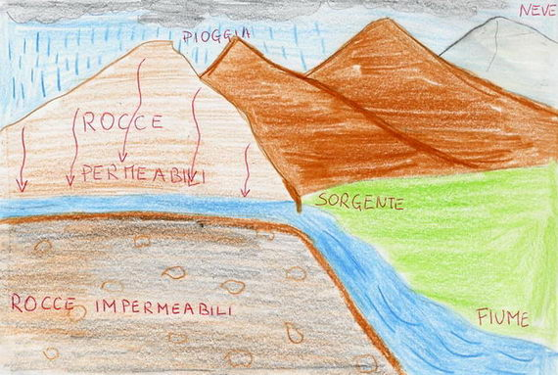
La sorgente di un fiume nasce tra

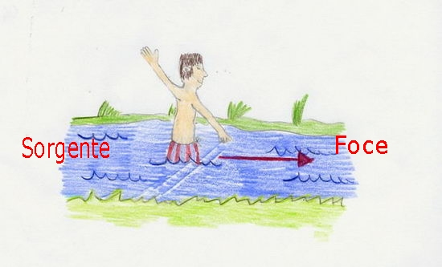
Il fiume nasce dalla sorgente e arriva alla foce quando giunge


L’acqua del fiume viene utilizzata anche per

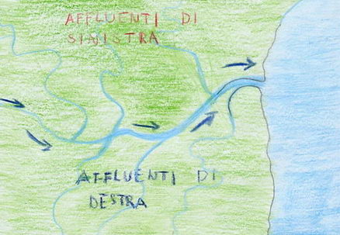

Gli affluenti del fiume sono

